**ASSUNTO :. INDICO AO DEPARTAMENTO COMPETENTE, QUE SEJA REALIZADO OPERAÇÃO TAPA BURACOS NA RUA ALPHEU BRANDESPIN, NAS PROXIMIDADES DA PRAÇA CHICO MENDES NO JARDIM DO LAGO.**

**DESPACHO:.**

**SALA DAS SESSÕES ____/____/_____**

**PRESIDENTE DA MESA**

**INDICAÇÃO Nº , DE 2021**

**SENHOR PRESIDENTE,**

**SENHORES VEREADORES,**

INDICO ao Exmo. Senhor Prefeito Municipal, Dr. Paulo de Oliveira e Silva para que, junto ao departamento competente, realize operação tapa buracos na Rua Alpheu Brandespin, nas proximidades da Praça Chico Mendes no Jardim do Lago.

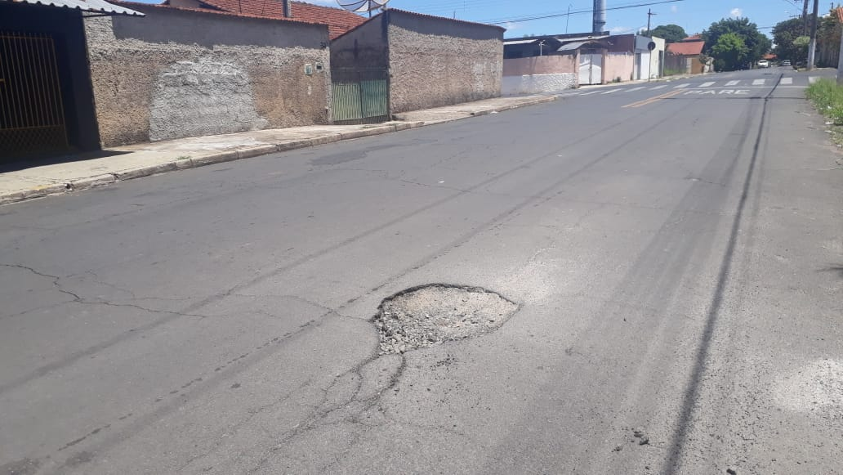

SALA DAS SESSÕES “VEREADOR SANTO RÓTOLLI”, aos 27 de janeiro de 2021.

**VEREADOR LUIS ROBERTO TAVARES**